Abenteuer von Gary Gianni
Carlsen ab Band 79
© aller hier verwendeten deutschen Cover-Abbildungen by Carlsen Verlag, Hamburg
Band | Seiten | Titel | Inhalt
79 | 3501-3546 |  Der Heilige Gral | Eisenherz gelingt es, durch eine List Horridus Macht zu brechen. Der greise Arthur setzt ihn als Regenten ein. Galan erfährt das Geheimnis des Heiligen Grals. Der unstete Eisenherz bricht mit seinem Sohn Nathan als Knappen zu einer neuerlichen Ritterfahrt auf.  Der Carlsen-Verlag bemerkt zu diesem Band:  Mit diesem Band beginnt bei »Prinz Eisenherz« eine neue Ära. Der Zeichner Gary Gianni übernimmt den Zeichenstift von John Cullen Murphy und führt die Serie fort. Gianni gehört in den USA zu den bekanntesten Fantasyzeichnern, seit Seite 3502 stammen die Abenteuer von Prinz Eisenherz aus seiner Zeichenfeder. Kurz nach ihm stieß Mark Schultz zum Eisenherzteam, und in Band 79 der Serie kann man nicht nur einen Zeichner-, sondern auch noch einen Autorenwechsel erleben. Frisch gestärkt kann Eisenherz nun in die Zukunft blicken.  Na, hoffentlich!
80 | 3547-3592 | 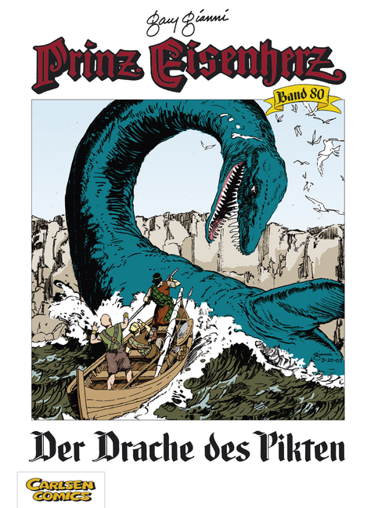 Der Drache des Pikten | Eisenherz und sein Sohn Nathan kämpfen gegen einen Drachen, der selbst unter den Pikten Angst und Schrecken verbreitet. Auf der Heimreise nach Camelot geraten sie in die Hände von Piraten.  Der Carlsen-Verlag bemerkt zu diesem Band:  Der 80. Band von »Prinz Eisenherz« ist der erste, der komplett vom neuen Team geschrieben und gezeichnet wurde. Der Zeichner Gary Gianni und der Szenarist Mark Schultz setzen damit die Traditionsserie fort, die einst von Hal Foster geschaffen wurde.
81 | 3593-3638 | 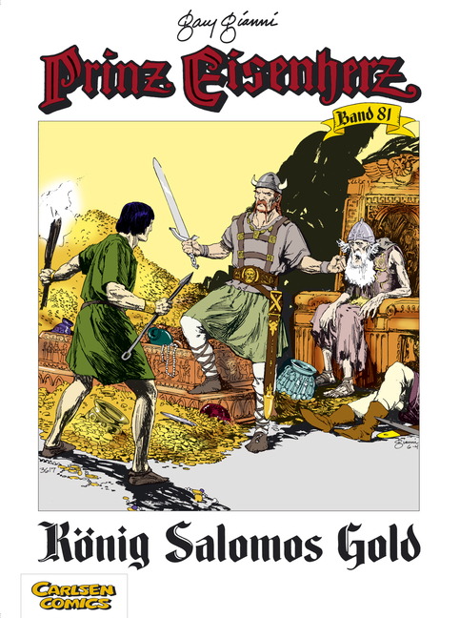 König Salomos Gold | Eisenherz ist immer noch ein Gefangener der Seeräuber, und mit ihnen stößt er an einem unwirtlichen Abschnitt der Küste Iberiens auf einen alten, halb verfallenen Wachturm, wo sie ein merkwürdiger Mann empfängt. Er ist, so stellt sich heraus, der Hüter von König Salomos Gold. Doch die Gier der Seeräuber nach Reichtum wird ihnen zum Verhängnis. Kann Eisenherz dem Glanz des Goldes widerstehen?
82 | 3639-3684 | 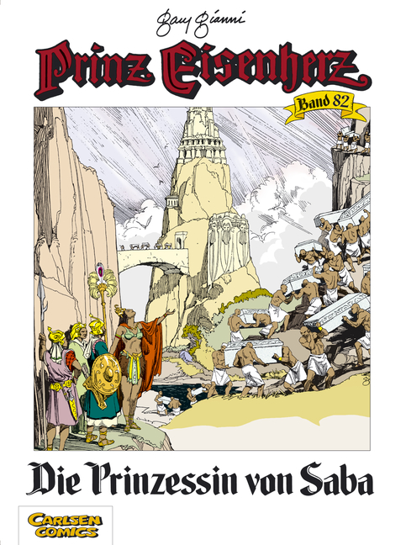 Die Prinzessin von Saba | Dieses Mal begleitet Eisenherz Makeba, die Prinzessin von Saba, zurück zu dem zerfallenen Turm des Zamestra Dagon. Dort vermutet sie den verschollenen Schatz ihres Volkes. Eisenherz' Erinnerungen an diesen Ort und seine Wirkung auf die Wikinger sind dunkel, doch willigt er schließlich ein. Doch als sie sich der Ruine nähern, müssen sie feststellen, dass der Wächter keineswegs aus Fleisch und Blut ist. Körperkraft allein hilft hier nicht weiter…
83 | 3685-3730 |  Wieder vereint! | Nachdem Eisenherz' Kampfgefährte Skyrmir von geflügelten Ungeheuern verschleppt wurde, muss er seinen Weg nach Ab'Saba ohne ihn fortsetzen. Somit entfernt er sich immer weiter von Camelot und seiner Gattin Aleta, die nach wie vor auf der Suche nach ihrem Mann ist. An der Seite von Neshem, Makebas Vater, kämpft er für das Erbe der Prinzessin, doch ihre Feinde sind mächtig und haben viel zu verlieren…
84 | 3731-3776 |  Das Meer der Ungeheuer | Prinz Eisenherz und seine Gefährten stranden mit ihrem Schiff in einem Meer aus Seetang. Gefangen in dieser seltsamen Gegend, machen sich einige Männer unter Eisenherz' Führung auf, um Wasser und Nahrung in alten Schiffswracks zu suchen. Doch kaum sind sie unterwegs, tauchen gigantische Meerestiere auf, die sie attackieren. Mit Mühe und Not erreichen sie ein Wrack, das enthält, was sie suchen. Doch dann geraten sie in die Fänge einer seltsamen Menschenrasse, die diese Einöde ihre Heimat nennt. Wird Eisenherz dieser doppelten Bedrohung entgehen können?
85 | 3777-3822 | 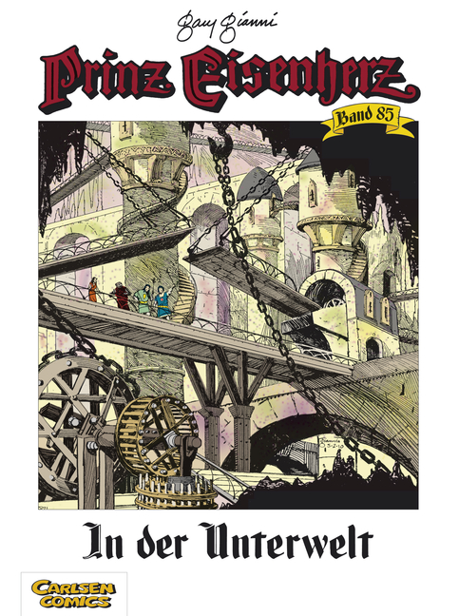 In der Unterwelt | Prinz Eisenherz und seine Gattin Aleta sind zurückgekehrt an den Hof von Camelot, doch eine gigantische Echse ist ihnen gefolgt, weil Sir Gawain eines ihrer Eier mitgenommen hat. Mit Mühe und Not können die Ritter das Untier vertreiben, aber Teile der Burg liegen nun in Trümmern. König Arthur ist erzürnt über die Gedankenlosigkeit seiner Ritter und entzieht Eisenherz all seine Ländereien und sein Vermögen. Verurteilt zum Nichtstun langweilt er sich am Hofe, doch da werden seine Frau und zwei ihrer Hofdamen von unbekannten Wesen in die Tiefen unter der Erde entführt, und Eisenherz macht sich sofort auf den Weg in das Höhlenlabyrinth, welches sich unter seinen Füßen ausbreitet. Eine Unterwelt voller Gefahren erwartet ihn und seine Gefährten.
86 | 3823-3868 | 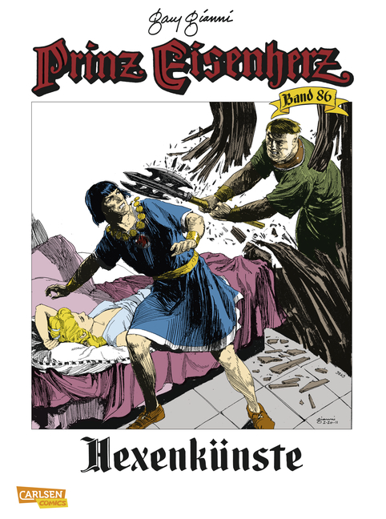 Hexenkünste | Prinz Eisenherz und seinen Männern gelingt es, Aleta und die anderen Frauen aus der Unterwelt zu befreien und sicher nach Camelot zurückzubringen. Nach dieser Rettung beginnt für Eisenherz eine Zeit des Müßiggangs, die seinem Tatendrang nichts zu bieten hat. Die Missgeschicke und unpopulären Entscheidungen Eisenherz' mehren sich auf geheimnisvolle Weise, und er sieht sich schon vom Pech verfolgt. Aleta aber bemerkt, dass es um mehr als bloßen Zufall geht. Dunkle Künste sind im Einsatz gegen sie und ihren Mann, die mit dem Schwert allein nicht zu besiegen sind.
87 | 3869-3914 |  Der Golem | Als ob es nicht genüge, dass Eisenherz´ Gattin Aleta durch einen Zauber in eine Art lebendigen Tod gefallen ist und dass ihm sein Talisman geraubt wurde, kommt schließlich der Zauberer Oom Fooyat mit einem sehr speziellen Problem nach Camelot. Er hat sich aus lebloser Materie einen Golem geschaffen, der ihm bei der Arbeit helfen soll, der stark ist und nie müde wird. Aber der richtet sich gegen die Menschen - und er wächst unaufhaltsam.
88 | 3915-3920/3960 (Yeates) |  Entführt! | Die Geschichte mit dem Golem wird beendet, und ein neuer Handlungsstrang um die Anführerin einer Räuberbande mit rotem Kopftuch, die an einem Bogenschiesswettbewerb teilnehmen will (Parallelen zu Robin Hood scheinen durchaus gewünscht zu sein?!), beginnt. Aber immerhin: endlich wird wieder eine Geschichte um Menschen gestartet.  Der Carlsen-Verlag bemerkt zu diesem Band:  Band 88! Eisenherz und kein Ende. Viele Leser begleitet diese Serie schon seit ihrer Kindheit, ohne Unterbrechung, andere entdecken sie gerade erst wieder. Es lohnt sich aber auch die Neuentdeckung dieses Werkes!
siehe auch:
Links hierher:

